西医类医师资格医学综合笔试题型示例

医学综合笔试全部采用选择题形式。各类选择题均由题干和选项两部分组成。题干是试题的主体，可由一段短语、问句或不完全的陈述句组成，也可由一段病例、图表、照片或其它临床资料来表示；选项由可供选择的词组或短句组成，也称备选答案。
医师资格考试采用A型和B型题，共有A₁、 A₂、 A₃、 A₄、 B₁五种题型。医师资格考试总题量约为600题，助理医师资格考试总题量为300题。现将各种题型简要介绍如下：

一、A₁型题（单句型最佳选择题）
答题说明
每一道试题下面有A、B、C、D、E五个备选答案，请从中选择一个最佳答案，并在答题卡上将相应题号的相应字母所属的方框涂黑。

1．细胞坏死的主要形态标志是
A 线粒体肿胀
*B 核碎裂
C 胞质嗜酸性增强
D 胞质脂滴增加
E 自噬泡增多

2．癌与肉瘤的主要不同点在于
A 病人年龄
B 肿瘤质地
*C 组织来源
D 转移途径
E 染色特征

3．下列关于RNA的论述错误的是
A 主要有mRNA，t RNA，r RNA等种类
B 原核生物没有hnRNA 和snRNA
C tRNA是最小的一种RNA
*D 胞质中只有一种RNA，即mRNA
E 组成核糖体的主要是r RNA

4．胃溃疡的好发部位
A 胃窦部大弯侧
B 胃体部小弯侧
*C 胃角部小弯侧
D 贲门食道联合部
E 胃底部大弯侧

5．需要紧急手术的肠梗阻是
A 麻痹性肠梗阻
B 粘连性肠梗阻
C 虫团引起的肠梗阻
*D 肠扭转
E 肿瘤引起的肠梗阻

6．诊断精神分裂症的特征性症状之一是
A 原发性妄想
B 被害妄想
C 嫉妒妄想
*D 夸大妄想
E 钟情妄想
7．治疗伴有呼吸系统疾病的心绞痛患者，应选择的药物是
A 心得安
B 普萘洛尔
*C 阿替洛尔
D 酚妥拉明
E 阿托品

8．治疗重度妊高征孕妇，首选药物应是
A 降压药
*B 解痉药
C 强镇静药
D 利尿剂
E 扩容剂

9．传染病流行的基本条件是
A 患者、潜在性患者、健康者
B 患者、家庭、社会
*C 传染源、传播途径、易感人群
D 感受性、传播途径、病原体
E 理化因素、生物学因素、社会因素

10．牙借助纤维膜附着于口腔的称为
*A 端生牙
B 侧生牙
C 槽生牙
D 同型牙
E 多牙列

11．青少年牙周炎患者全身用药，效果最佳的抗生素是
A 甲硝唑
B 红霉素
*C 二甲胺四环素
D 青霉素
E 先锋霉素Ⅳ

12．口腔内手术区消毒用碘酊浓度为
A、2%
B、1.5%
*C、1%
D、0.5%
E、0.1%

二、B₁型题（标准配伍题）

答题说明
以下提供若干组试题，每组试题共用在试题前列出的A、B、C、D、E五个备选答案，请从中选择一个与问题关系最密切的答案，并在答题卡上将相应题号的相应字母所属的方框涂黑。某个备选答案可能被选择一次、多次或不被选择。

（13—17题共用备选答案）

A 缓冲作用发生最快
B 缓冲能力较强
C 缓冲能力最强
D 缓冲能力最持久
E 缓冲能力最弱
13．在调节酸碱失衡中血浆的缓冲系统（A）
14．在调节酸碱失衡中肺的调节作用（C）
15．在调节酸碱失衡中细胞的缓冲调节作用（B）
16．在调节酸碱失衡中肾脏的缓冲调节作用（D）
17．在调节酸碱失衡中骨骼的缓冲调节作用（E）

（18—19题共用备选答案）
A 血源性
B 腺源性
C 损伤性
D 牙源性
E 医源性
18．新生儿颌骨骨髓炎感染来源多为（A）
19．化脓性颌骨骨髓炎感染来源多为（D）

三、A₂型题（病例摘要型最佳选择题）
答题说明
每一道试题是以一个小案例出现的，其下面都有A、B、C、D、E五个备选答案，请从中选择一个最佳答案，并在答题卡上将相应题号的相应字母所属的方框涂黑。

20．35岁女性，3周前感冒伴咽痛，2周前已痊愈。近5天颈前疼痛明显，有低热来门诊。查体：37.8℃，皮肤无汗，甲状腺Ⅱ⁰大，右叶硬，明显触痛拒按，WBC7.8×10⁹/L。临床诊断最可能是
A 甲状腺右叶囊肿出血
B 甲状腺癌伴出血
C 慢性淋巴性甲状腺炎
D 急性化脓性甲状腺炎
*E 亚急性甲状腺炎

21．30岁女性，妊娠8个月余。近月来发现右腹股沟部拇指大小肿块，无痛，平卧时明显缩小。检查：右腹股沟管浅环不扩大，压迫深环肿块仍突出。诊断为
A 肿大淋巴结
B 脂肪瘤
C 腹股沟直疝
*D 股疝
E 腹股沟斜疝

22．28岁女性，月经过多且持续天数达8天。实验室检查结果：血红蛋白84g/L，红细胞平均血红蛋白浓度280g/L，红细胞平均体积76fl，最可能的诊断是
*A 缺铁性贫血
B 巨幼细胞贫血
C 铁粒幼细胞贫血
D 再生障碍性贫血
E 镰状细胞贫血

23．3个月男婴，因生后顽固性便秘伴明显腹胀，常需灌肠通便后，腹胀方可缓解。经钡剂灌肠证实为先天性巨结肠。该病在婴儿期最严重的并发症为
A 肠梗阻
B 肠穿孔
C 腹膜炎
*D 小肠结肠炎
E 营养不良

24．30岁男性，左下后牙疼痛，伴左颌下区肿痛1周，经切开引流，有黄色粘稠脓液流出，其感染菌最可能是
A 链球菌
B 结核杆菌
*C 金黄色葡萄球菌
D 绿脓杆菌
E 混合细菌感染

25．某医师检查大班儿童200人，蛔虫感染28人；中班100人，蛔虫感染25人；小班50人，蛔虫感染20人，该幼儿园平均感染率为
A 14.00%
B 25.00%
C 40.00%
D 26.33%
*E 20.86%

四、A₃型题（病例组型最佳选择题）

答题说明
以下提供若干个案例，每个案例下设若干道试题。请根据案例所提供的信息，在每一道试题下面的A、B、C、D、E五个备选答案中选择一个最佳答案，并在答题卡上将相应题号的相应字母所属的方框涂黑。

（26—28题共用题干）
女性，25岁。已婚。停经75日，阴道中等量流血4日伴发热。昨日阴道排出一块肉样组织，今晨突然大量阴道流血。查体：T 38.2℃，P 116次/分，BP 80/60mmHg。子宫如近妊娠2个月大，有压痛，宫口可通过一指，阴道分泌物明显臭味。血WBC 20.5×10⁹/L，Hb 68g/L。
26．本例应诊断为感染合并
A 先兆流产
B 难免流产
*C 不全流产
D 稽留流产
E 完全流产

27．除抗休克外，还需进行的紧急处理是
A 注射止血剂
B 注射宫缩剂
C 静脉注射抗生素
*D 钳夹出宫腔内妊娠物
E 立即进行彻底清宫

28．本病例发生自然流产最可能的原因是
A 孕妇甲状腺功能低下
B 孕妇接触放射性物质
C 孕妇细胞免疫功能失调
D 母子血型不合
*E 遗传基因缺陷

（29—31题共用题干）
35岁男性，因饱餐和饮酒后6小时出现中上腹疼痛，放射至两侧腰部，伴有呕吐2次，为胃内容物，自觉口干，出冷汗。体格检查：体温38℃，四肢厥冷，脉搏116次/分，血压10/6 kPa，腹膨胀，全腹弥漫性压痛、反跳痛和肌紧张，肝浊音界存在，移动性浊音阳性，肠鸣音消失。
29．根据病人的临床表现，不应考虑的诊断是
A 穿孔性阑尾炎
B 胃十二指肠溃疡穿孔
C 绞窄性肠梗阻
D 急性胰腺炎
*E 急性盆腔炎

30．患者经检查诊断为急性出血坏死性胰腺炎，如行腹腔穿刺，可能抽出液体的颜色是
A 无色清亮液体
*B 棕褐色液体
C 胆汁样液体
D 脓性液体
E 血性液体

31．治疗方针应是
A 胃肠减压，密切观察病情变化
B 中药与针刺
C 补液抗炎
*D 紧急手术
E 纠正休克后手术

（32—34题共用题干）
15岁男性，右颌下区肿胀3个月，与进食无关。口腔颌面部检查：右口底无肿胀，未扪及结节。粘膜色泽正常，颌下腺导管口无红肿。右侧颌下区可扪及3cm×3cm肿块，质地柔软，无压痛。
32．此时对诊断帮助最小的检查是
A CT
*B 颌下腺造影
C B超
D 磁共振
E 肿物穿刺

33．穿刺抽出粘稠的蛋清样液体，该患者的诊断是
A 颌下腺囊肿
B 囊性淋巴管瘤
C 潜炎型舌下腺囊肿
*D 口底皮样囊肿
E 甲状舌管囊肿

34．对该例患者的治疗应采取
A 完整摘除囊肿
B 摘除颌下腺及囊肿
C 摘除囊肿及部分舌骨
D 摘除颌下腺
*E 摘除舌下腺

（35—37题共用题干）
某地调查11例克山病患者和13例健康人血磷值（mmol/L）结果如下：
n₁=11
$\overline{x_{1}}=1\text{.}\text{5210}$S₁=0.4218

n₂=13
$$\overline{x_{2}}=1\text{.}\text{0850}$$
S₂=0.4220

35．欲进行两组血磷值平均水平比较，应进行
A 四格表资料$χ^{2}$检验
*B 成组设计t检验
C 成组设计u检验
D 配对设计t检验
E 配对设计$χ^{2}$检验

36．其检验假设H₀为
A $π_{1}=π_{2}$
*B $μ_{1}=μ_{2}$
C $\overline{x_{1}}=\overline{x}$
D $μ_{d}=0$
E $μ_{1}≠μ_{2}$

37．经假设检验得P<0.001，可认为
*A 两组平均水平相差非常显著
B 两组平均水平无差别
C 两总体平均水平差别有统计学意义
D 两样本来自同一总体
E 两组平均水平不能比较

五、A₄型题（病例串型最佳选择题）

答题说明
以下提供若干个案例，每个案例下设若干道试题。请根据案例所提供的信息，在每一道试题下面的A、B、C、D、E五个备选答案中选择一个最佳答案，并在答题卡上将相应题号的相应字母所属的方框涂黑。
有的试题中提供了与病例相关的辅助或假定信息，要根据该题提供的信息来回答问题，这些信息不一定与病例中的具体病人有关。

（38—44题共用题干）

5岁男孩。反复发生肺炎，每年2—3次。平时乏力，活动后气促。胸骨左缘第2肋间可闻及连续性机器样杂音，伴震颤，经超声心动图证实为先天性心脏病，动脉导管未闭。
38．此患儿系动脉导管未闭，其血液动力学的改变最主要为
*A 肺循环血流量增加，左心室舒张期负荷加重
B 肺循环血流量增加，右心室收缩期负荷加重
C 肺循环血流量增加，左心室收缩期负荷加重
D 肺循环血流量增加，右心室舒张期负荷加重
E 肺循环血流量增加，左心室、左心房和主动脉血流量减少

39．该患儿的早期心电图检查，主要表现为
*A 左心室增大
B 左心房增大
C 左心房、左心室增大
D 右心房增大
E 右心室增大

40．当此病历出现显著的肺动脉高压时，其临床上可出现
A 头面部青紫
B 上半身青紫
C 全身性青紫
D 末梢性青紫
*E 下半身青紫

41．该病历可出现周围血管体征，下列不是其体征的是
A 毛细血管搏动
B 水冲脉
C 股动脉枪击声
*D 奇脉
E 脉压明显增宽

42．假设当此病例的动脉导管未闭的分流量较大，但不伴有肺动脉高压时，X线除显示肺部充血，肺动脉段突出外，主要显示
A 右心室增大
B 右心房、右心室增大
C 左心房增大
D 左心室增大
*E 脉压显著增宽

43．假设此病历的动脉导管未闭的分流量较大，且已伴有肺动脉高压时，下列正确的是
*A 左心房、左心室和右心室肥大
B 左心房、左心室、右心房肥大
C 右心房、右心室、左心室肥大
D 左心房、左心室肥大
E 左、右心房和左、右心室肥大

44．假设此病例系大型动脉导管未闭，临床已出现下半身紫绀和杵状指。听诊时可能不存在的是
*A 胸骨左缘第2肋间闻有粗糙响亮的连续性机器样杂音
B 肺动脉瓣区第2音增强
C 闻及股动脉枪击音
D 心尖区可闻及舒张中期隆隆样杂音
E 胸骨左缘第2肋间闻及全收缩期杂音

（45—46题共用题干）
37岁女性，已婚，因性交后出血1年余来就诊。妇科检查：宫颈轻度糜烂，宫颈时钟位2：00——3：00处有小菜花状突起，接触性出血。子宫正常大小，能活动，两侧附件软。宫颈刮片细胞学检查为巴氏Ⅲ级。
45．此时最合适的辅助检查是
A 治疗炎症后随访宫颈刮片细胞学检查
B 宫颈碘试验
C 阴道镜检查
*D 宫颈活检
E 宫颈管刮片送细胞学检查

46．若证实为早期浸润癌，首选的治疗方法是
A 宫颈锥切术
B 子宫全切术
*C 扩大子宫全切术
D 子宫根治术
E 子宫根治术及盆腔淋巴结清除术

（47—49题共用题干）
18岁女性，2年来觉下前牙咬东西无力，近时期牙齿感觉松动。检查下前牙松动Ⅰ度。牙龈红肿，有牙石，其它牙龈微肿。
47．采集病史重点了解
A 有无外伤史
*B 家族史
C 不良习惯
D 口腔卫生习惯
E 有无服药史

48．重点检查项目是
A 牙髓活力
*B X线片
C 松动度
D 外周血象
E 牙周附着丧失水平

49．根据上述检查初步印象为牙周炎，有助于进一步确定诊断的检查是
A 全身头颅X
*B 龈下菌斑细菌学检查
C 局部组织病理检查
D 药物过敏试验
E 内分泌检查

中医、中西医结合医师资格医学综合笔试题型示例
中医、中西医结合医师资格医学综合笔试全部采用选择题形式。各类选择题均由题干和选项两部分组成。题干是试题的主体，可由一段短语、问句或不完全的陈述句组成，也可由一段病例或图表、照片及其它临床资料来表示；选项由可供选择的词组或短句组成，也称备选答案。
考试采用A型和B型题，共有A₁、A₂、B₁三种题型。

一、A₁型题（单句型最佳选择题）
答 题 说 明
每一道试题下面有A、B、C、D、E五个备选答案。请从中选择一个最佳答案，并在答题卡上将相应题号的字母涂黑，以示正确答案。

1．下列各项，不属外科疾病发病机理的是
A．邪正盛衰
B．气血凝滞
C．经络阻塞
D．湿热内蕴
E．脏腑失和

2．治疗经行发热肝肾阴虚证，应首选的方剂是
A．补中益气汤
B．一贯煎
C．蒿芩地丹四物汤
D．滋水清肝饮
E．健固汤

3．小儿肺炎喘嗽痰热闭肺证的治法是
A．清热涤痰，开肺定喘
B．清热解毒，泻肺开闭
C．清热化痰，宣肺止咳
D．清肺化痰，止咳平喘
E．辛凉宣肺，清热化痰

4．位于腕横纹尺侧端，尺侧腕屈肌腱的桡侧凹陷处的穴位是
A．阳溪
B．神门
C．太渊
D．大陵
E．后溪

5．特发性血小板减少性紫癜气不摄血证的中医治法是
A．清热解毒，凉血止血
B．滋阴降火，宁络止血
C．理气化瘀，活血止血
D．益气摄血，健脾养血
E．疏风散邪，清热解毒

二、B₁型题（标准配伍题）
答 题 说 明
2道以上试题共用A、B、C、D、E五个备选答案，备选答案在上，题干在下。答题时如果这道题只与A有关，则将答题卡相应位置上的A涂黑；如果这道题只与答案B有关,则将答题卡相应位置上的B涂黑;以此类推.每个答案可以选择一次或一次以上,也可以一次也不选择。

A．加味逍遥散
B．调营敛肝饮
C．木香顺气散
D．柴胡疏肝散
E．失笑散合丹参饮
1．治疗胃痛瘀血停胃证，应首选的方剂是
2．治疗胃痛肝气犯胃证，应首选的方剂是

A．龙胆泻肝汤
B．天麻钩藤饮
C．镇肝熄风汤
D．半夏白术天麻汤
E．地黄饮子
3．治疗高血压肝阳上亢证，应首选的方剂是
4．治疗高血压痰湿内盛证，应首选的方剂是

三、A₂型题（病例摘要型最佳选择题）
答 题 说 明
每一道试题是以一个病例出现的，其下面都有A、B、C、D、E五个备选答案。请从中选择一个最佳答案，并在答题卡上将相应题号的相应字母涂黑，以示正确答案。

1．患者心烦不寐，入睡困难，心悸多梦，伴头晕耳鸣，腰膝酸软，五心烦热，咽干少津，舌红少苔，脉细数。其证候是
A．肾阴虚证
B．心阴虚证
C．肝血虚证
D．心肾不交证
E．肺肾阴虚证

2．患者头面部皮肤焮红灼热，肿胀疼痛，眼胞肿胀难睁，伴头痛，舌质红，苔薄黄，脉浮数。其诊断是
A．无头疽
B．丹毒
C．有头疽
D．颜面部疔疮
E．发颐

3．患者月经周期延迟、量少、色淡红、质薄，渐至经闭不行，神疲肢倦，头晕眼花，心悸气短，面色萎黄，舌淡苔薄，脉细弱。其治法是
A．益气养血调经
B．养阴清热调经
C．补肾益气，调理冲任
D．补气摄血，固冲调经
E．补肾益精，养血调经

4．患儿精神萎靡，嗜睡露睛，面色萎黄，不欲饮食，大便稀溏，色带青绿，四肢不温，抽搐无力，时作时止，舌淡苔白，脉沉弱。其诊断是
A．急惊风
B．癫痫
C．慢惊风
D．泄泻
E．疳证

5．患者胃脘部疼痛，得温痛减，遇寒痛剧，痛处拒按，口不渴，喜热饮，舌苔薄白，脉弦紧。治疗应首选的腧穴是
A．足三里、内关、中脘、胃俞
B．足三里、内关、中脘、下脘
C．足三里、内关、太冲、厉兑
D．足三里、内关、脾俞、胃俞
E．足三里、中脘、梁门、内庭

民族医医师资格医学综合笔试题型简介

一、蒙医医师（汉文、蒙文）
蒙医医师资格考试采用A型题和B型题，共有A₁、A₂、B₁三种题型。

A₁型题（单句型最佳选择题）
答 题 说 明
每道考题下面有A、B、C、D、E五个备选答案。请从中选择一个最佳答案，并在答题卡上将相应题号的相应字母所属的方框涂黑。
心脏归类于“五行”之
A．木
Ｂ．火
C．土
D．金
E．水

B₁型题（标准配伍题）
答 题 说 明
两道试题共用A、B、C、D、E五个备选答案，备选答案在上，题干在下。每题请从中选择一个最佳答案，并在答题卡上将相应题号的相应字母所属的方框涂黑。每个备选答案可能被选择一次、多次或不被选择。
A．土木香
Ｂ．扁蕾
C．诃子
D．小茴香
E．文冠木
以上药中，在白色汤方中入味的是
以上药中，在黄色汤方中入味的是

A₂型题（病例摘要型最佳选择题）
答 题 说 明
每道考题由两个以上相关因素组成或以一个简要病历形式出现，其下面有A、B、C、D、E五个备选答案，请从中选择一个最佳答案，并在答题卡上将相应题号的相应字母所属的方框涂黑。
患者，女，35岁。喜怒哀乐等情态活动异常，有幻视幻听现象，自己不承认有病，诊断可考虑为
A．“赫依”性癫狂
Ｂ．“希日”性癫狂
C．“巴达干”性癫狂
D．聚合性癫狂
E．癔病

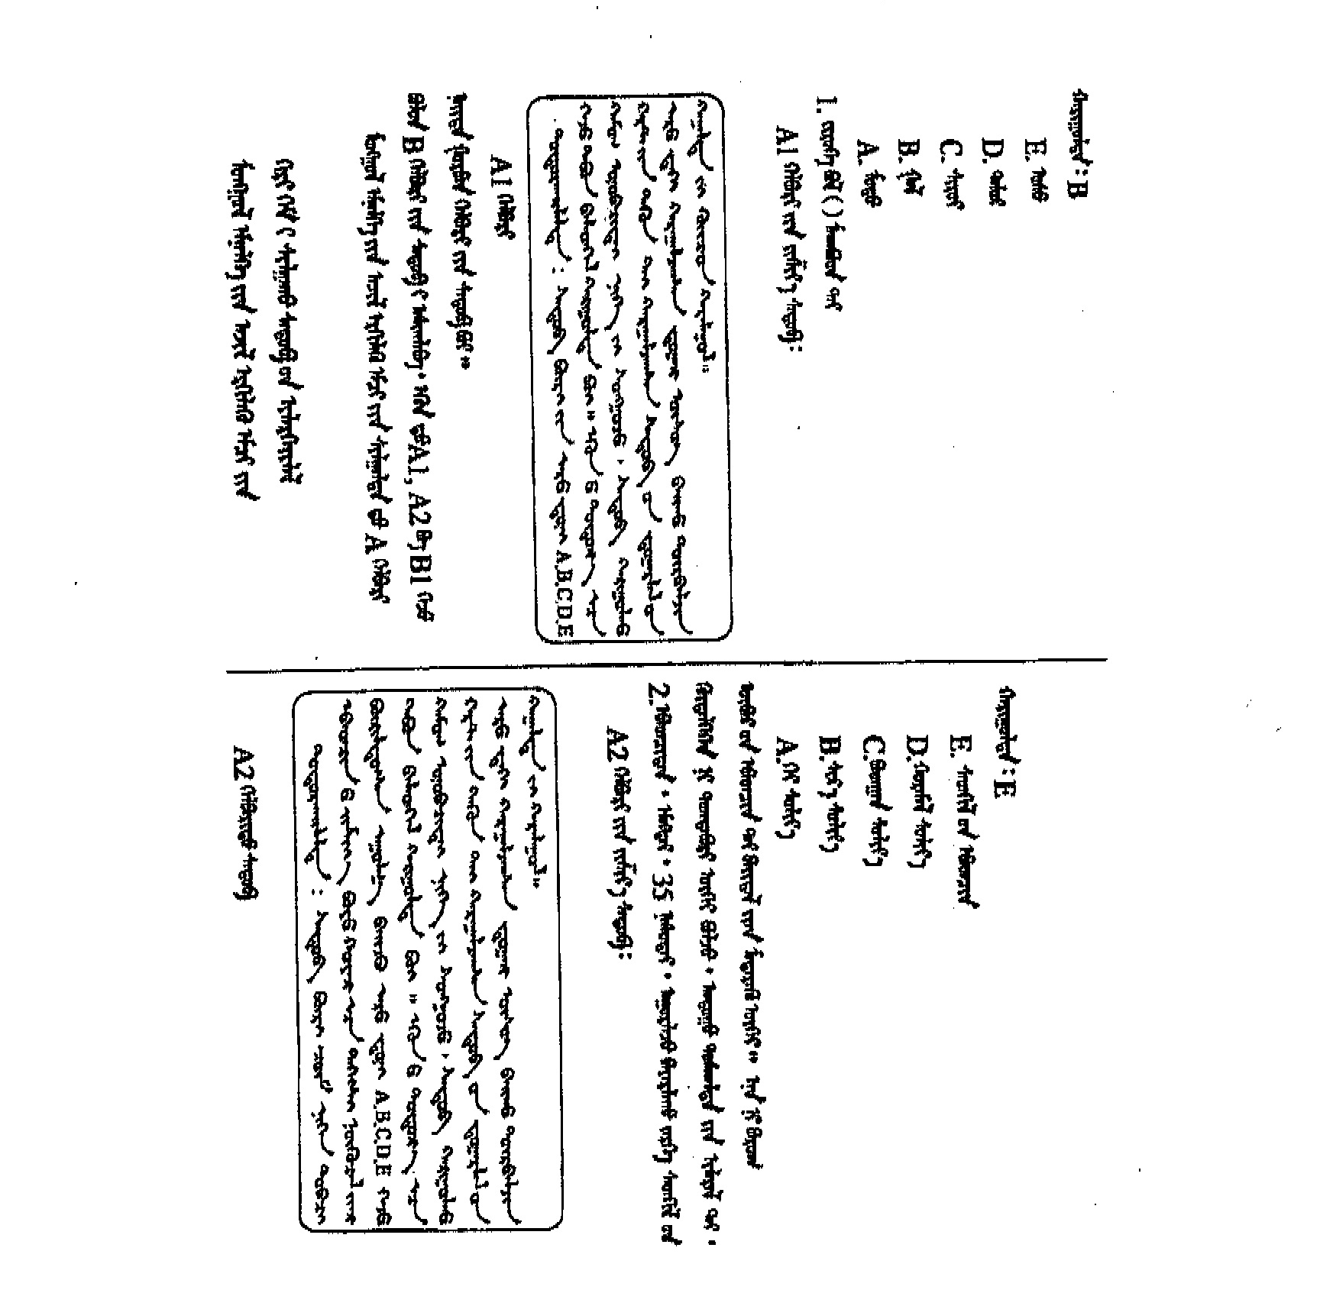

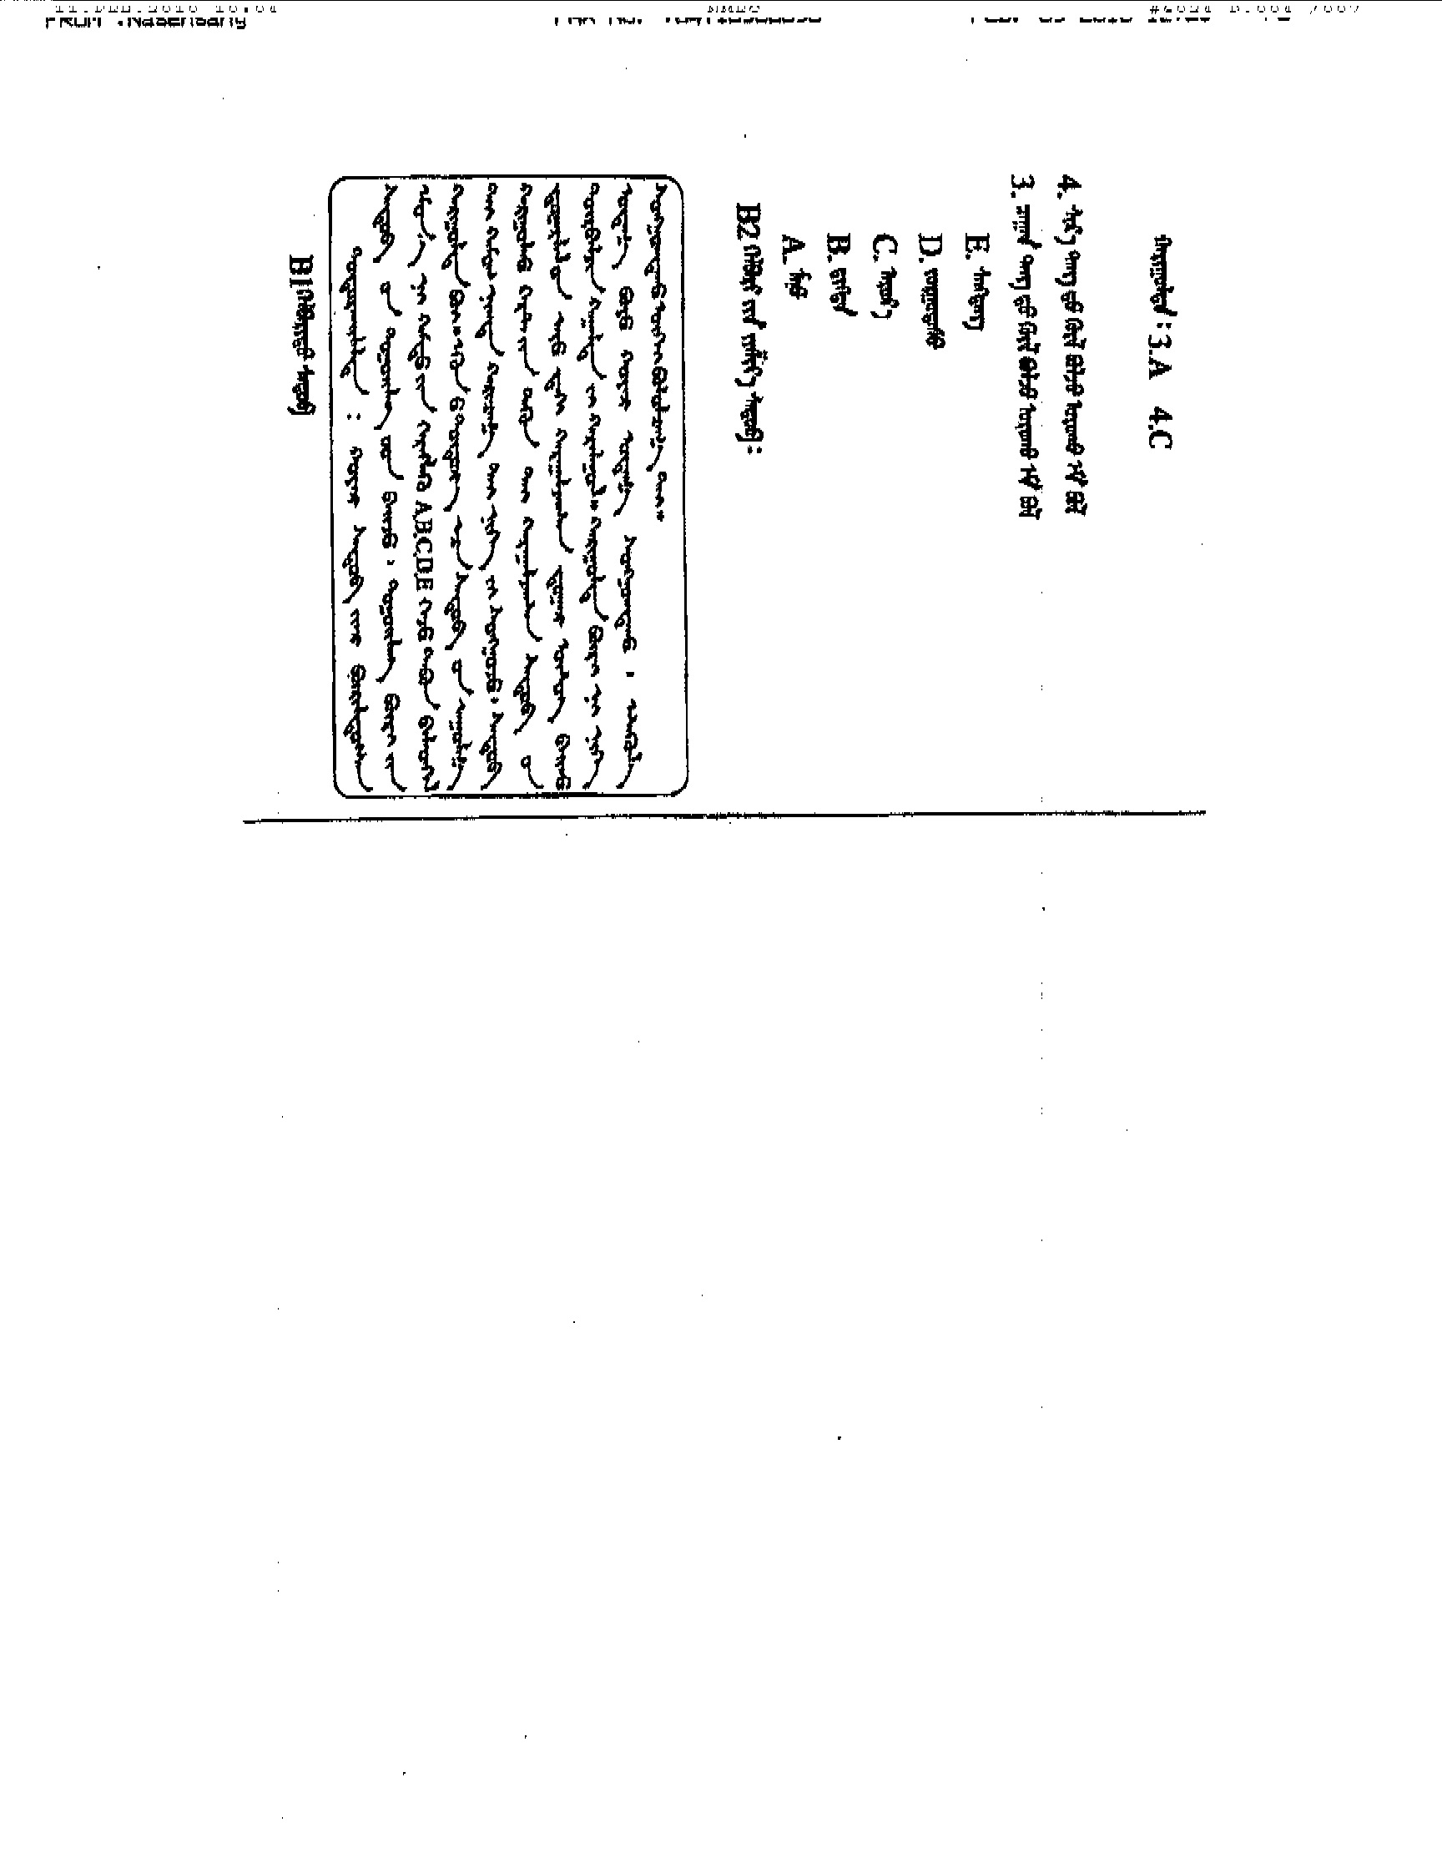

二、藏医医师（汉文、藏文）

藏医医师资格考试采用A型题和B型题，共有A₁、A₂、B₁三种题型。

A₁型题（单句型最佳选择题）
答 题 说 明
每道考题下面有A、B、C、D、E五个备选答案。请从中选择一个最佳答案，并在答题卡上将相应题号的相应字母所属的方框涂黑。

下列各致病因素中不属于龙病病因的是
- 悲伤过度，心思劳累
- 偏食咸、酸性饮食
- 服用寒、涩性药物过多
- 较多量的失血、呕吐及腹泻
- 长时间的饥饿和睡眠不足

B₁型题（标准配伍题）
答 题 说 明
两道试题共用A、B、C、D、E五个备选答案，备选答案在上，题干在下。每题请从中选择一个最佳答案，并在答题卡上将相应题号的相应字母所属的方框涂黑。每个备选答案可能被选择一次、多次或不被选择。

A. 龙病
B. 赤龙病
C. 培赤病
D. 培根病
E. 培龙病
- 由于精神刺激所引起，主要症状有情绪激动，心慌意乱，睡眠不良，耳鸣，哈欠发抖，全身游走性疼痛；脉象：虚浮，间断；尿征：色青，悬浮硕大泡沫；舌质鲜红、干燥，舌面粗裂等症的疾病是
- 因饮牛奶，食生肉引起的消化不良，食欲不振，胃腹部胀痛，打嗝，身心疲劳，体温下降，餐后不适感加重；脉象浮沉，率慢；尿征色白，气味轻；舌质暗褐，湿润，舌面光滑，苔厚白等症状的疾病是

A₂型题（病例摘要型最佳选择题）
答 题 说 明
每道考题由两个以上相关因素组成或以一个简要病历形式出现，其下面有A、B、C、D、E五个备选答案，请从中选择一个最佳答案，并在答题卡上将相应题号的相应字母所属的方框涂黑。
患者，52岁。头痛伴四肢及关节酸痛一天，因畏寒好晒太阳和烤火，夜梦紊乱，体温不稳但亥时偏高；尿征：棕红色，浊；脉象：细浮，率快；舌质淡白，舌面出现红色细疹。此症患者的初步诊疗原则为
A. 散热消火
B. 以营养饮食滋补充虚
C. 引导其转化为熟热疾
D. 拔除浸体之热
E. 干竭郁浊之黄水

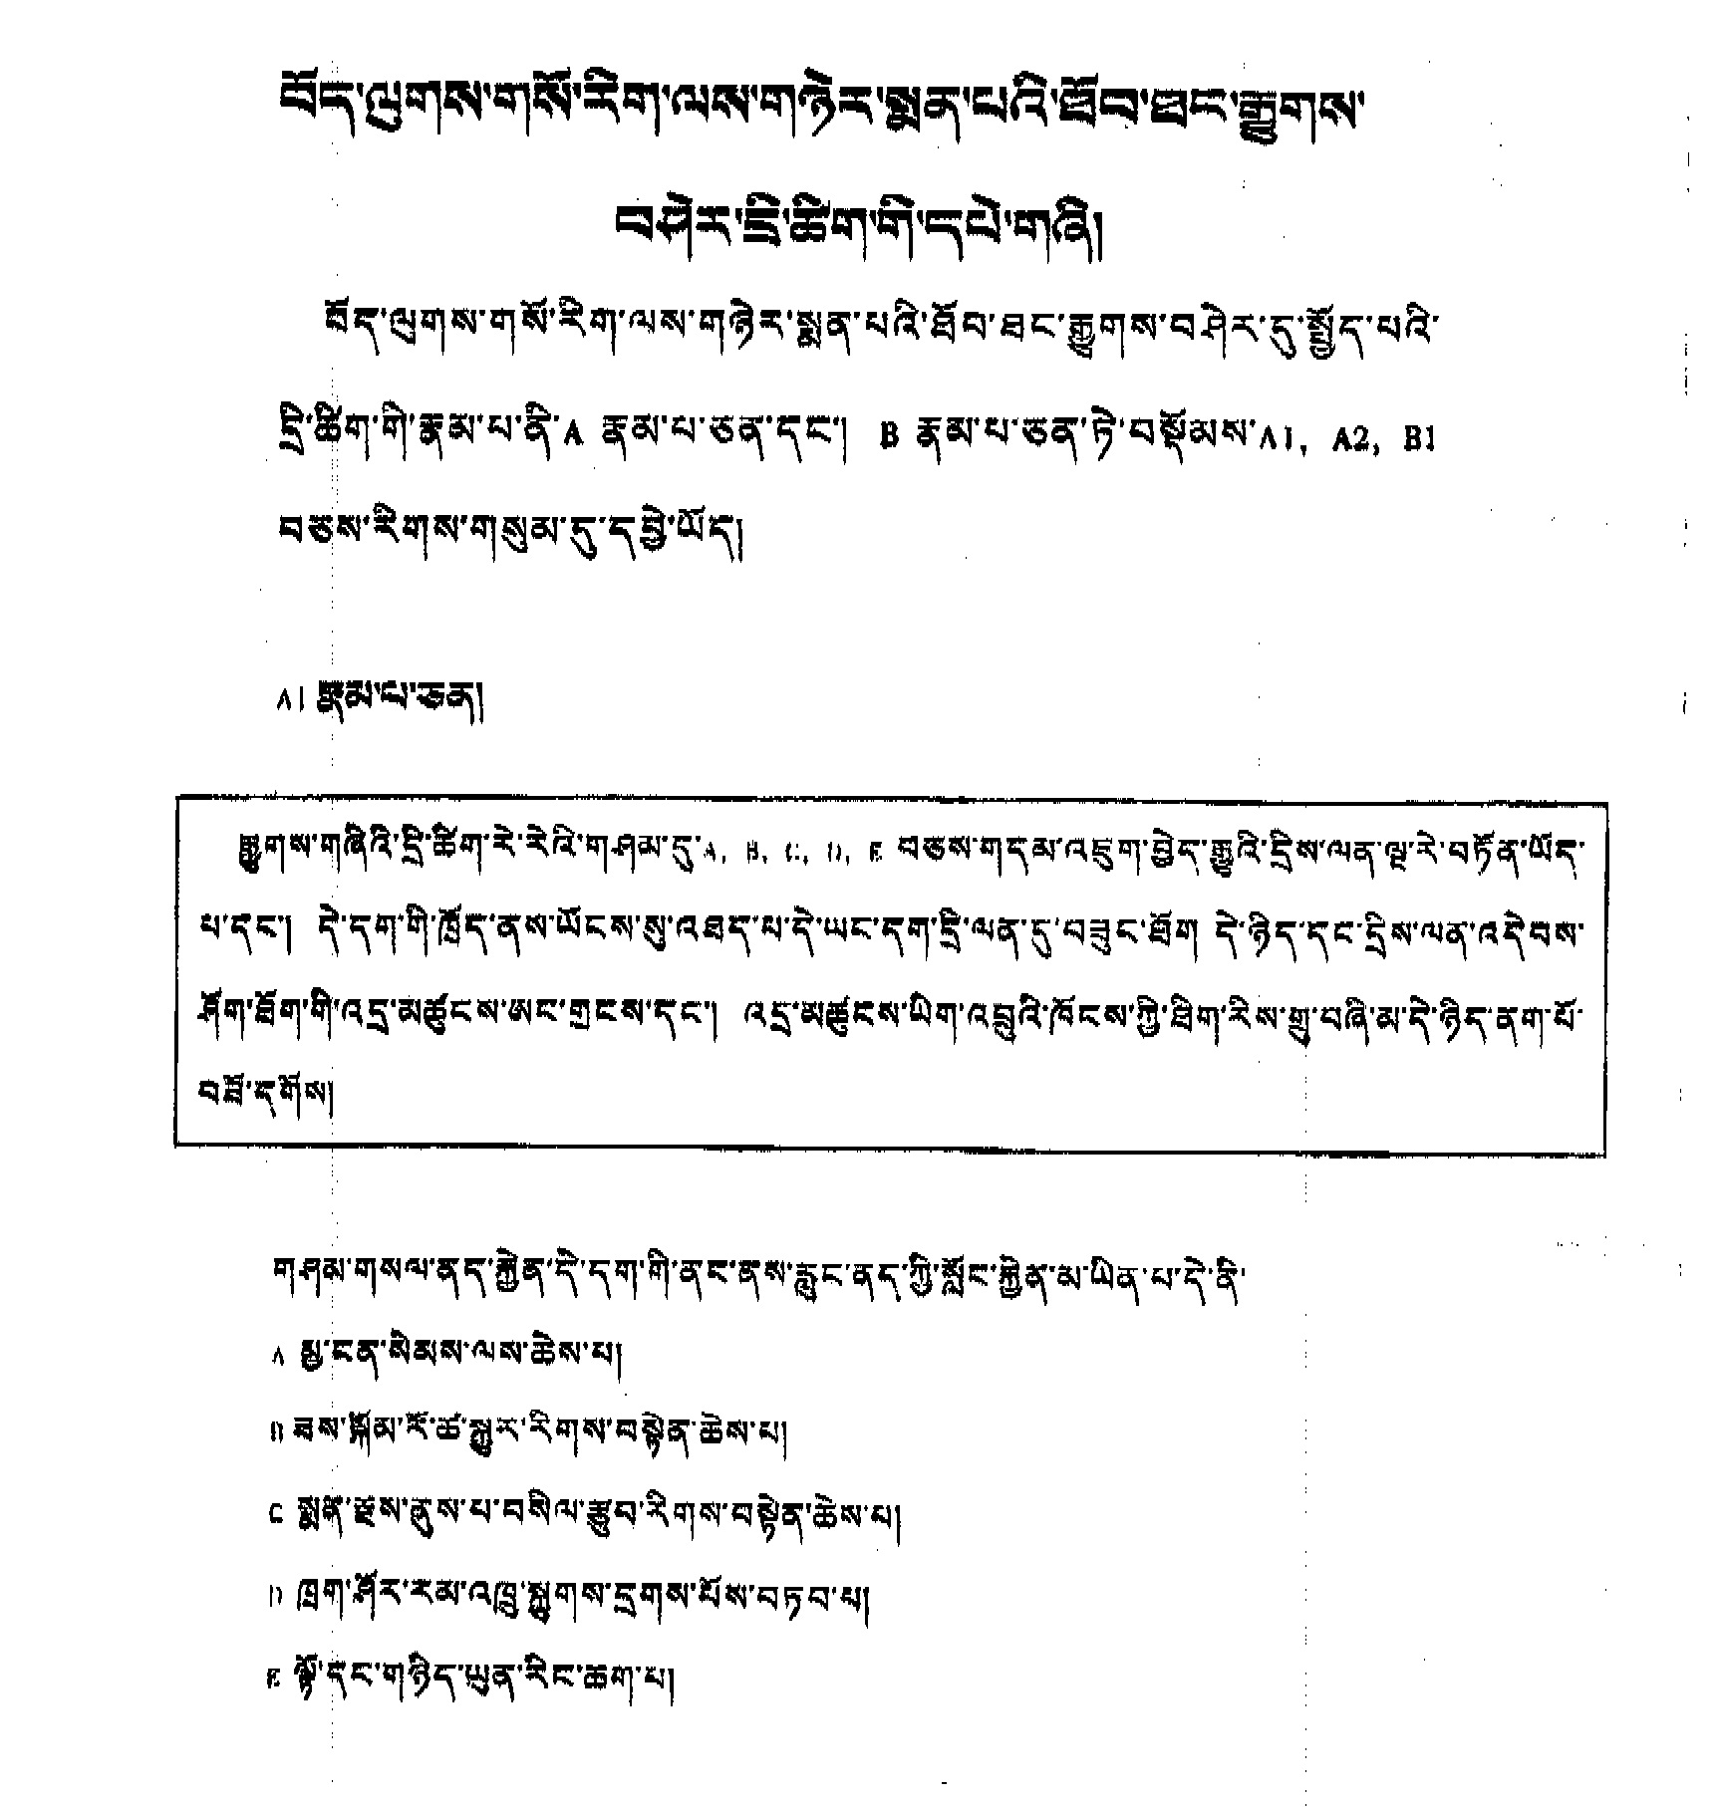

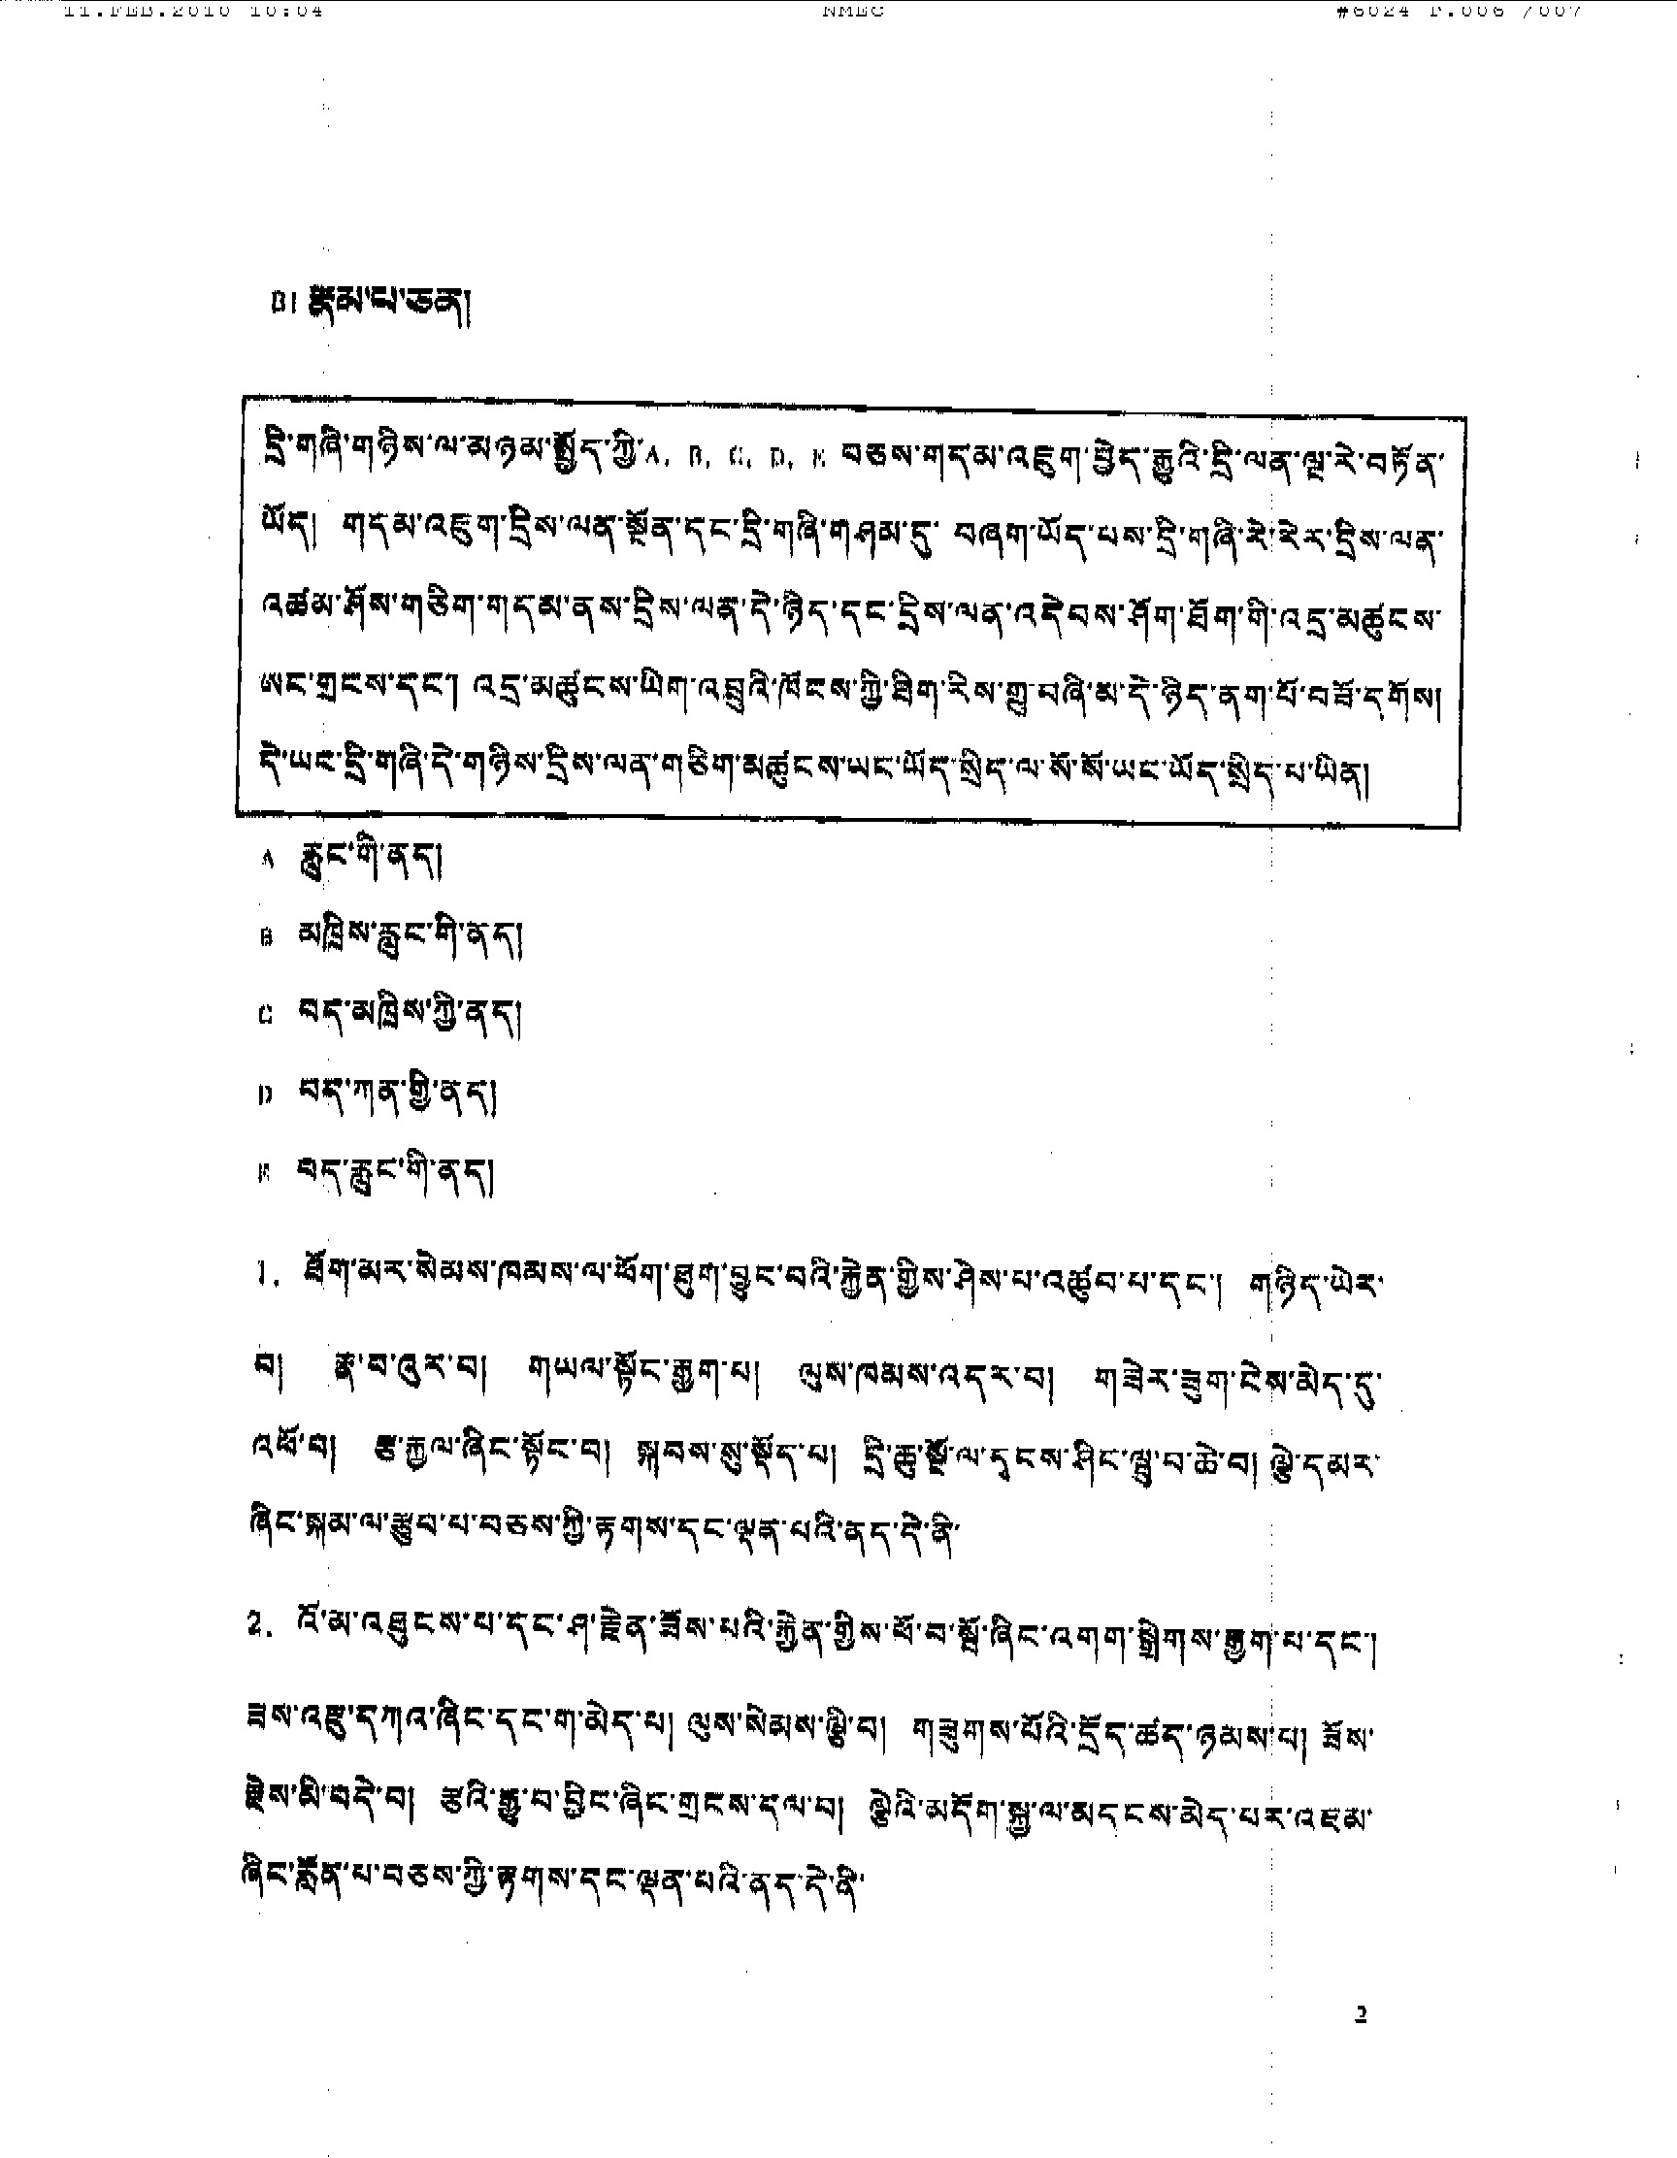
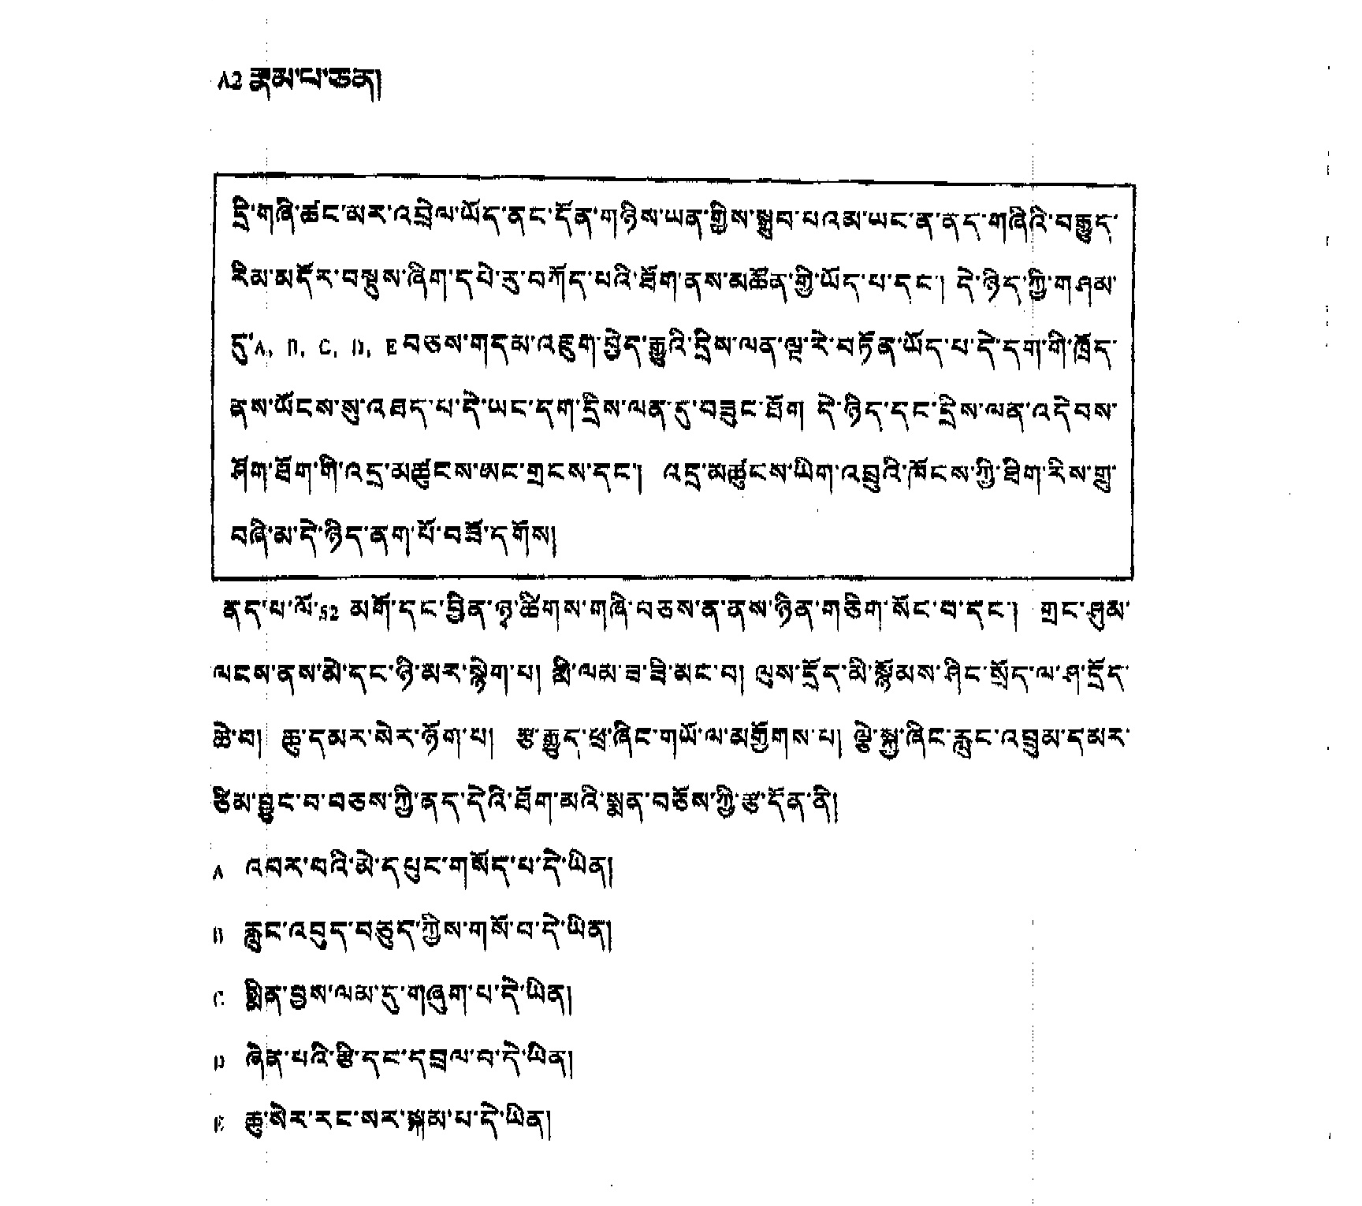
三、维医医师（汉文、维文）

维医医师资格考试采用A型题和B型题，共有A₁、A₂、B₁三种题型。

A₁型题（单句型最佳选择题）
答 题 说 明
每道考题下面有A、B、C、D、E五个备选答案。请从中选择一个最佳答案，并在答题卡上将相应题号的相应字母所属的方框涂黑。

治疗癌症的主要药物是
- 伊持热批力 开壁尔
- 库尔司 塔巴西尔（片）
- 玫瑰糖浆
- 麦居尼 爱飞（糖浆）
- 祖发 歇尔白特（汤）

B₁型题（标准配伍题）
答 题 说 明
两道试题共用A、B、C、D、E五个备选答案，备选答案在上，题干在下。每题请从中选择一个最佳答案，并在答题卡上将相应题号的相应字母所属的方框涂黑。每个备选答案可能被选择一次、多次或不被选择。

- 关节痛（炎）
- 胆囊症（炎）
- 良性肿瘤
- 高血压
- 强直症
- 异常Sawda Hilit 长期处在战胜而引起的疾病是
- Baliham Hilit 长期处在浓缩状态而引起的疾病是

A₂型题（病例摘要型最佳选择题）
答 题 说 明
每道考题由两个以上相关因素组成或以一个简要病历形式出现，其下面有A、B、C、D、E五个备选答案，请从中选择一个最佳答案，并在答题卡上将相应题号的相应字母所属的方框涂黑。

口干，苦味，易渴，睡眠少，脾气大，尿偏黄，爱冷环境，喜欢冷饮和吃水果，脉细而快的人气质是
- 湿寒型
- 湿热型
- 干寒型
- 干热型
- 混合型

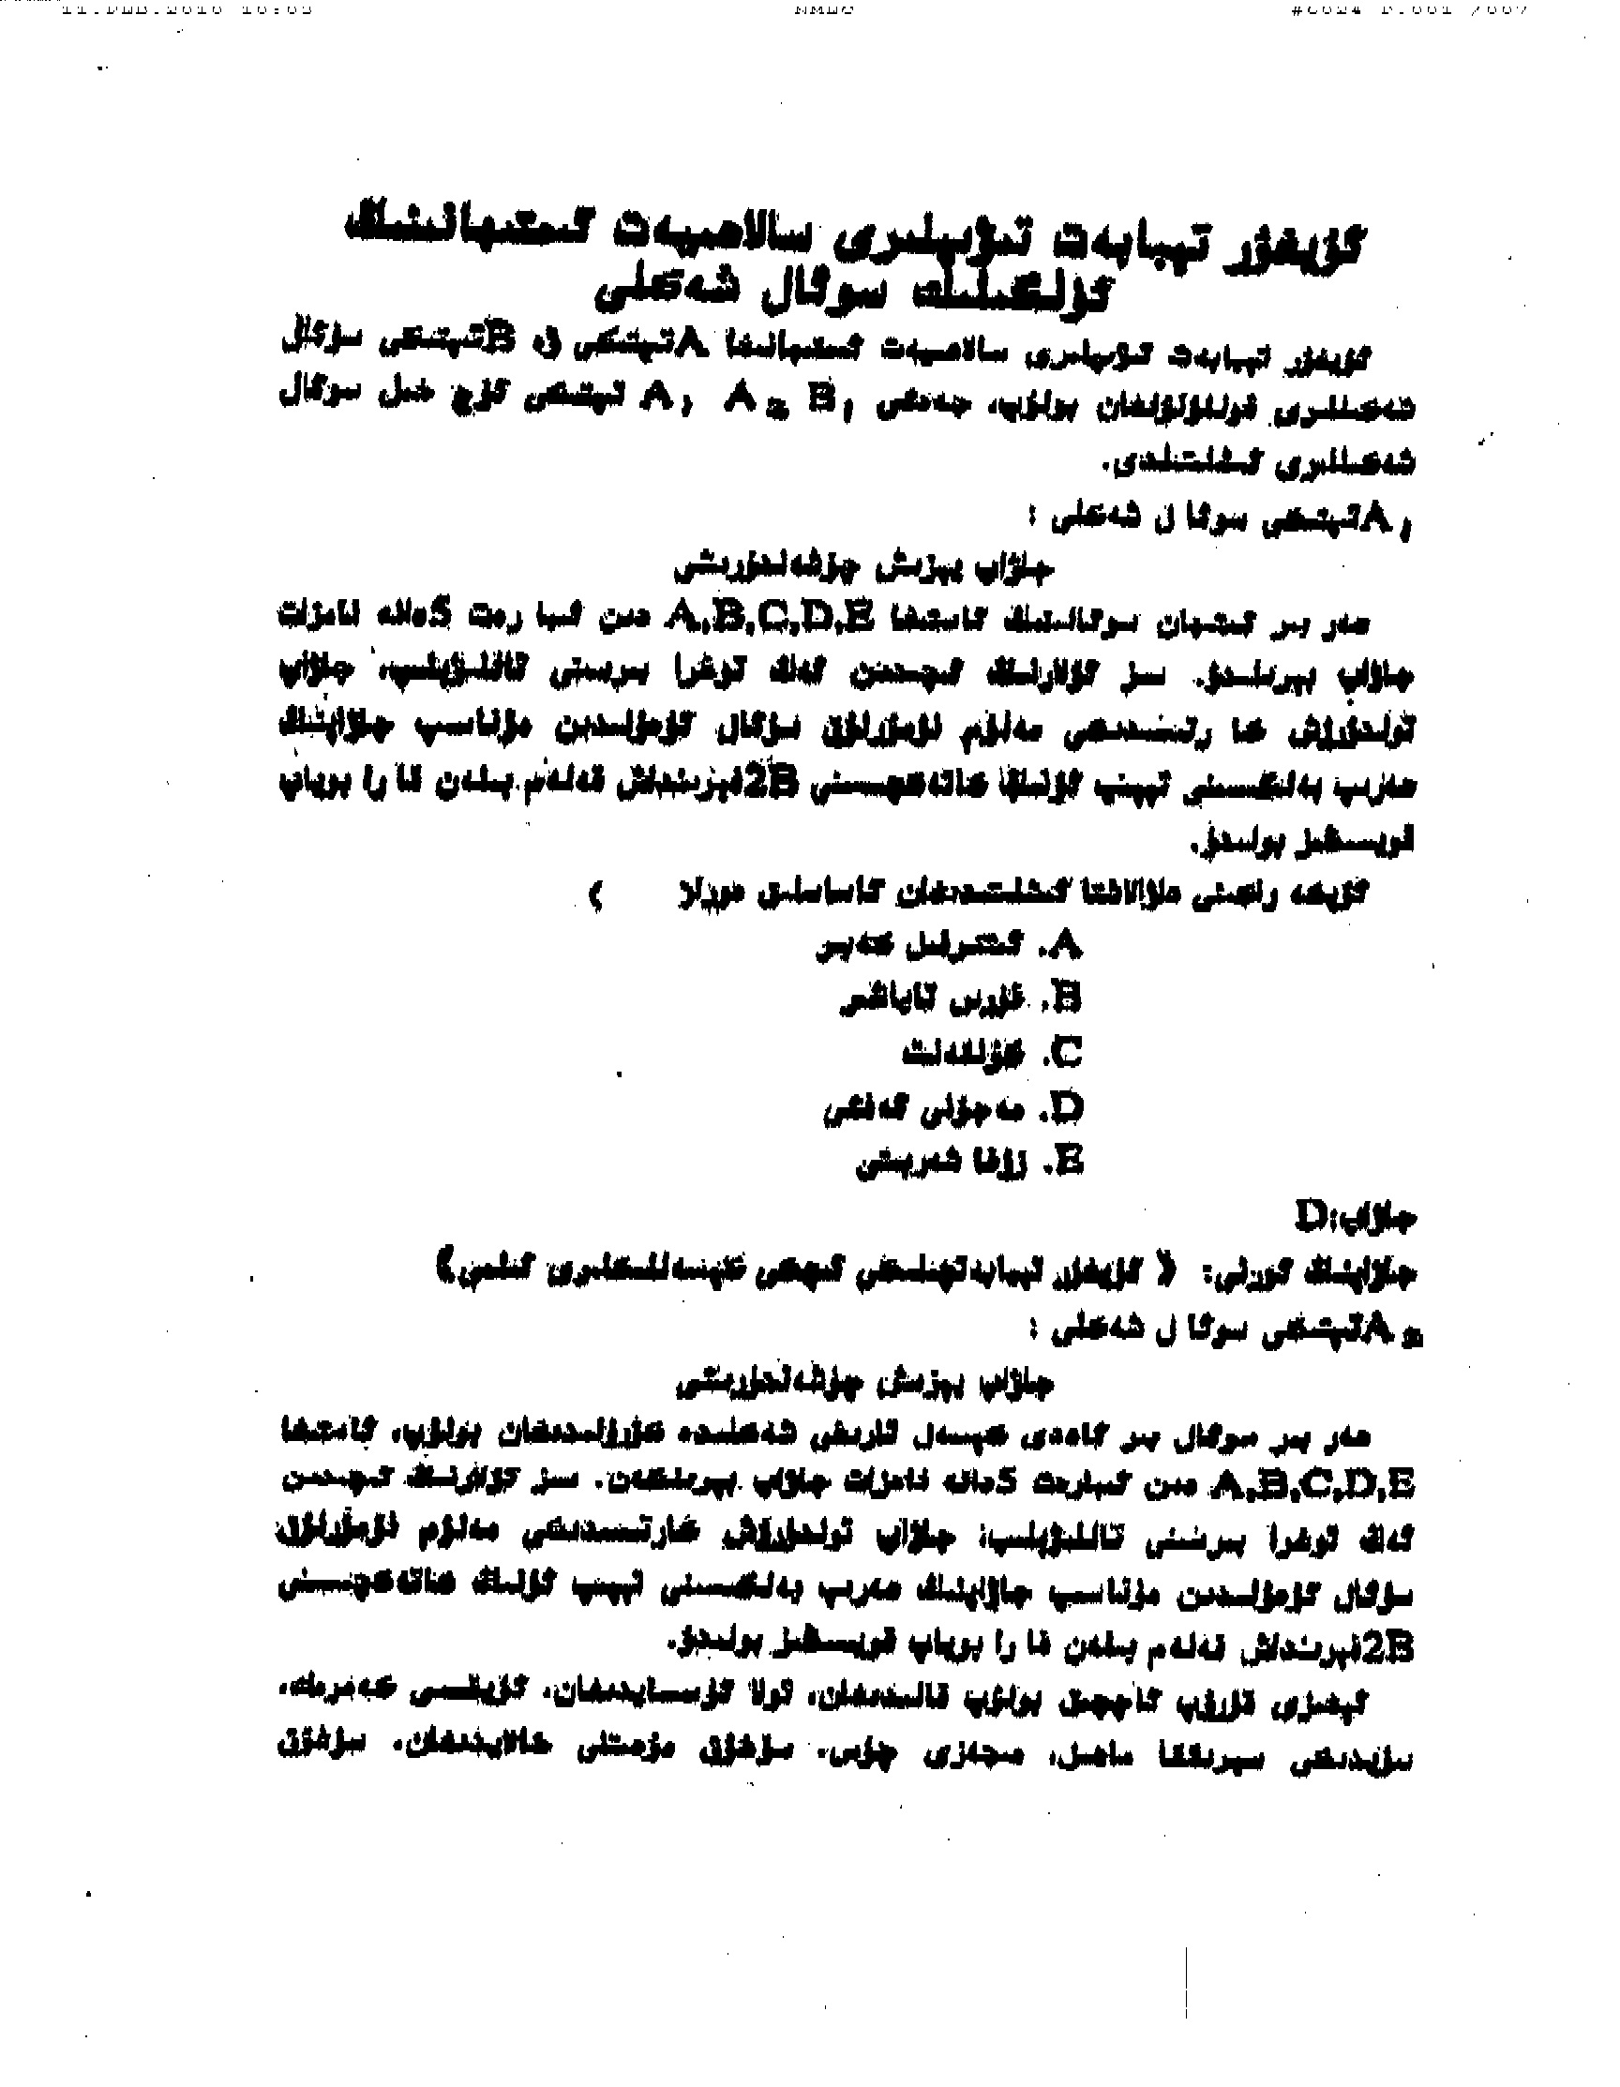

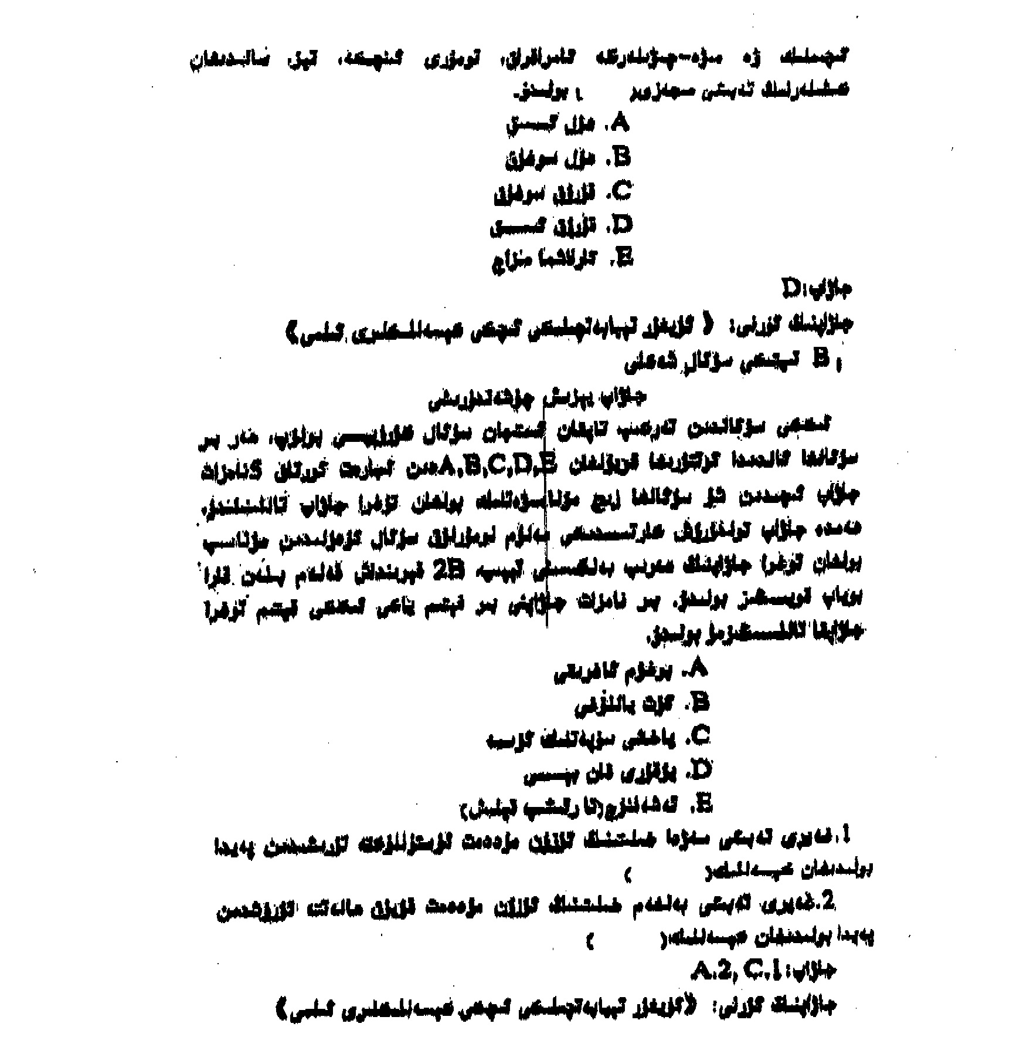

四、傣医医师

傣医医师资格考试采用A型题和B型题，共有A₁、A₂、B₁三种题型。

A₁型题（单句型最佳选择题）
答 题 说 明
每道考题下面有A、B、C、D、E五个备选答案。请从中选择一个最佳答案，并在答题卡上将相应题号的相应字母所属的方框涂黑。

属傣医第一部医学理论专著的是
A．《档哈雅》
B．《嘎比迪沙迪巴尼》
C．《嘎牙山哈雅》
D．《巴力旺》
E．《麻哈娃》

B₁型题（标准配伍题）
答 题 说 明
两道试题共用A、B、C、D、E五个备选答案，备选答案在上，题干在下。每题请从中选择一个最佳答案，并在答题卡上将相应题号的相应字母所属的方框涂黑。每个备选答案可能被选择一次、多次或不被选择。

A．热泻汤
B．嘿别泻痢汤
C．麻喝止痢汤
D．宋拜久泻方
E．寒泻汤
1．腹痛阵阵，拒按，腹泻，里急后重，红多白少，其方剂是
2．腹痛拘急，腹泻，里急后重，便下粘液脓血，白多红少，其方剂是

A₂型题（病例摘要型最佳选择题）
答 题 说 明
每道考题由两个以上相关因素组成或以一个简要病历形式出现，其下面有A、B、C、D、E五个备选答案，请从中选择一个最佳答案，并在答题卡上将相应题号的相应字母所属的方框涂黑。

患者玉某，女，35岁，全身皮肤发黄，色鲜明如桔子色，尿如茶色，大便粘滞，周身困乏无力，心翻呕吐，厌食油腻，苔黄厚腻，脉行快。其诊断是
A．案答勒皇（热性黄疸病）
B．案答勒嘎（寒性黄疸病）
C．案答朗（黑疸病-肝癌、肝硬化）
D．雅案答蒿（白疸病-乙型肝炎）
E．勒拢软（贫血）

五、中医（朝医）专业医师

中医（朝医）专业医师资格考试采用A型题和B型题，共有A₁、A₂、B₁三种题型。

A₁型题（单句型最佳选择题）
答 题 说 明
每道考题下面有A、B、C、D、E五个备选答案。请从中选择一个最佳答案，并在答题卡上将相应题号的相应字母所属的方框涂黑。

四象医学的创始人是
A．杏坡
B．全良洙
C．李济马
D．张凤永
E．李常和

B₁型题（标准配伍题）
答 题 说 明
两道试题共用A、B、C、D、E五个备选答案，备选答案在上，题干在下。每题请从中选择一个最佳答案，并在答题卡上将相应题号的相应字母所属的方框涂黑。每个备选答案可能被选择一次、多次或不被选择。

A．肝小肺大
B．肝大肺小
C．肺大心小
D．脾大肾小
E．肺小肾大
1．太阴人的脏局特性是
2．少阳人的脏局特性是

A₂型题（病例摘要型最佳选择题）
答 题 说 明
每道考题由两个以上相关因素组成或以一个简要病历形式出现，其下面有A、B、C、D、E五个备选答案，请从中选择一个最佳答案，并在答题卡上将相应题号的相应字母所属的方框涂黑。

少阴人胸胁满痛，腹胀，嗳气，纳呆，精神抑郁，善太息，首选的方剂是
A．清心莲子汤
B．十二味宽中汤
C．清肺泻肝汤
D．凉隔散火汤
E．调胃续命汤

六、中医（壮医）专业医师

中医（壮医）专业医师资格考试采用A型题和B型题，共有A₁、A₂、B₁三种题型。

A₁型题（单句型最佳选择题）
答 题 说 明
每道考题下面有A、B、C、D、E五个备选答案。请从中选择一个最佳答案，并在答题卡上将相应题号的相应字母所属的方框涂黑。

壮医认为，阴阳是对事物及事物属性的归类。下列哪项对阴阳分类是错误的
A．天地而言，天为阳，地为阴
B．水火而言，火为阳，水为阴
C．人体而言，背为阳，腹为阴
D．人体而言，脏为阳，腑为阴
E．人体而言，外为阳，内为阴

B₁型题（标准配伍题）
答 题 说 明
两道试题共用A、B、C、D、E五个备选答案，备选答案在上，题干在下。每题请从中选择一个最佳答案，并在答题卡上将相应题号的相应字母所属的方框涂黑。每个备选答案可能被选择一次、多次或不被选择。

A. 神疲乏力、头晕、昏昏欲睡
B．面色无华、头晕、形体枯槁
C．头身困重、水肿、面色苍白
D．各种出血、自汗、久泻滑脱
E．面色苍白、盗汗、小便清长
1．壮医认为，气虚可出现的症状有
2．壮医认为，血虚可出现的症状有

A₂型题（病例摘要型最佳选择题）
答 题 说 明
每道考题由两个以上相关因素组成或以一个简要病历形式出现，其下面有A、B、C、D、E五个备选答案，请从中选择一个最佳答案，并在答题卡上将相应题号的相应字母所属的方框涂黑。

患者反复失眠数年，伴心烦口苦，头晕耳鸣，健忘，手足心热，口干咽燥，舌质红少津。其诊断是
A．兰奔（眩晕）
B．勒内（血虚）
C．嘘内（气虚）
D．痧病
E．年闹诺（不寐）

